বাংলাদেশ থেকে চারটি নতুন উদ্ভিদ পেল বিশ্ব
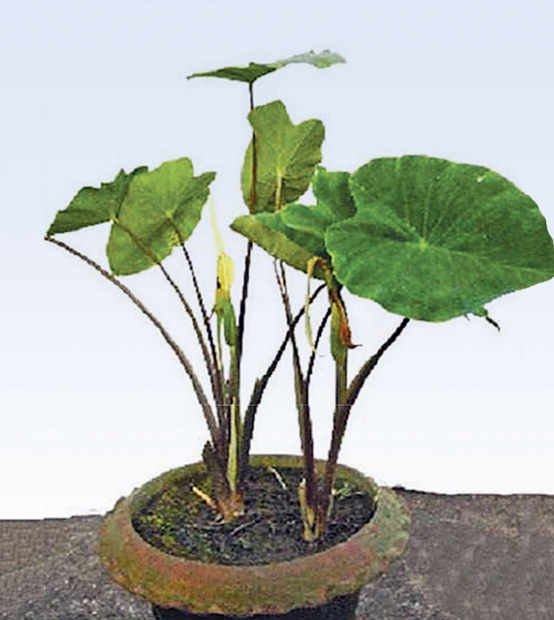
কলোকাসিয়া হাসানী
বিশ্বের উদ্ভিদকুলে চারটি নতুন নাম যোগ করেছে বাংলাদেশ। এর দুটি পাওয়া গেছে মৌলভীবাজারের লাউয়াছড়া বনে। বাকি দুটির একটি বান্দরবানে, অন্যটি শেরপুরের বনভূমিতে আবিষ্কৃত হয়। চারটি উদ্ভিদই কচুজাতীয়।
বাংলাদেশের বিজ্ঞানীরা গত চার বছরে এই চার উদ্ভিদ আবিষ্কার করেন। এর বাইরে চার বছরে দেশের উদ্ভিদ প্রজাতির তালিকায়ও ১৫০টি নতুন নাম যুক্ত হয়েছে। এর মধ্যে দেশে সরাসরি জরিপের মাধ্যমে পাওয়া গেছে ৭৯টি। আর বাকি ৭১টির নাম পাওয়া যায় যুক্তরাজ্যের রয়েল বোটানিক গার্ডেনের সংগ্রহশালায়, যেটি কিউ হারবেরিয়াম নামে পরিচিত।
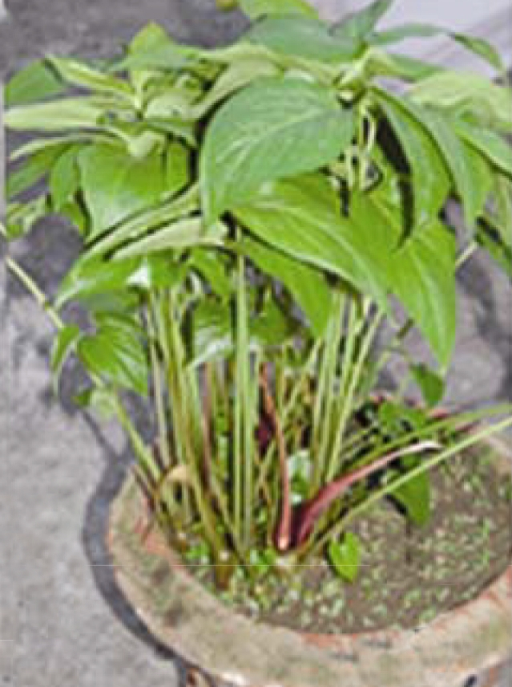
টাইফোনিয়াম ইলাটাম
চার উদ্ভিদ আবিষ্কারে নেতৃত্ব দিয়েছেন বাংলাদেশ ন্যাশনাল হারবেরিয়ামের সাবেক পরিচালক হোসনে আরা ও ঢাকা বিশ্ববিদ্যালয়ের উদ্ভিদবিদ্যা বিভাগের অধ্যাপক আবুল হাসান। তাঁদের জরিপের ফল ২০১৮ সালে ন্যাশনাল হারবেরিয়ামের বিজ্ঞান সাময়িকীতে প্রকাশ করা হয়।
প্রকৃতি সংরক্ষণবিষয়ক বৈশ্বিক সংস্থা ইন্টারন্যাশনাল ইউনিয়ন ফর কনজারভেশন অব নেচারের (আইইউসিএন) হিসাবে, বিশ্বে প্রায় পাঁচ লাখ প্রজাতির সপুষ্পক উদ্ভিদ রয়েছে। এর মধ্যে প্রায় ২ লাখ ৯৫ হাজার উদ্ভিদকে শনাক্ত করেছে কিউ হারবেরিয়াম। উদ্ভিদের প্রজাতি সংরক্ষণবিষয়ক রাষ্ট্রীয় সংস্থা বাংলাদেশ ন্যাশনাল হারবেরিয়ামের হিসাবে, দেশে ২০১৯ সাল পর্যন্ত উদ্ভিদের প্রজাতি ছিল ৩ হাজার ৮৪০টি। যদিও পরে আরও ১০টি উদ্ভিদ প্রজাতি আবিষ্কৃত হয়।
বিজ্ঞানীরা বলছেন, ভৌগোলিক বৈশিষ্ট্য ও জলবায়ুর কারণে বাংলাদেশের উদ্ভিদের বৈচিত্র্য অত্যন্ত সমৃদ্ধ। ন্যাশনাল হারবেরিয়ামের প্রধান বৈজ্ঞানিক কর্মকর্তা ও নতুন উদ্ভিদগুলো আবিষ্কারে জরিপ দলের প্রধান সরদার নাসির উদ্দিন প্রথম আলোকে বলেন, বিশ্বের খুব কম দেশেই এত অল্প স্থানে এত প্রজাতির বৃক্ষ রয়েছে। এর কারণ, বাংলাদেশের ভূখণ্ডে পলিবাহিত সমতল ভূমি, মিষ্টিপানির প্রবাহ, সমুদ্র ও উপকূলীয় এলাকা এবং পাহাড়ি এলাকার প্রতিবেশব্যবস্থা নিবিড়ভাবে রয়েছে। এর ফলে এখানে নানা ধরনের উদ্ভিদ জন্মে।

নতুন চারটির নাম কী
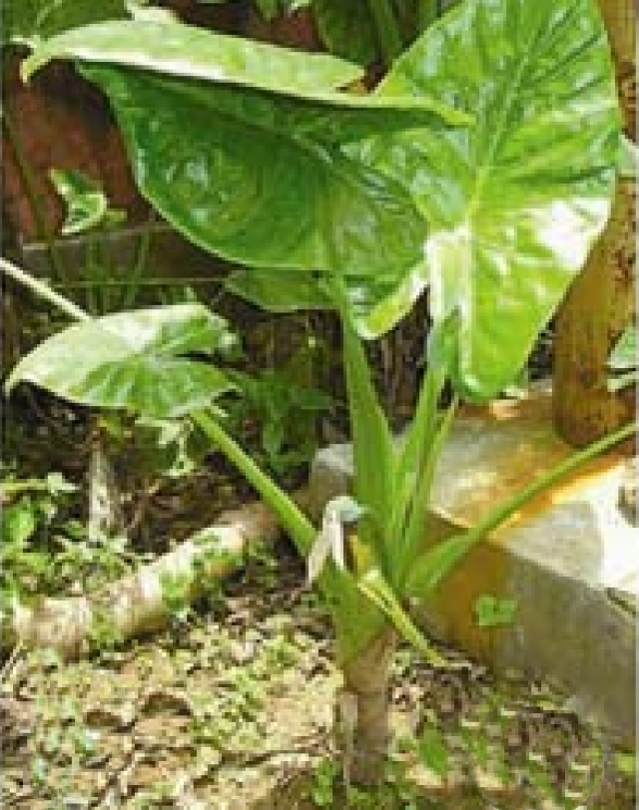
আলোকেসিয়া হারাগানজেসিস
নতুন চার উদ্ভিদের একটির নাম রাখা হয়েছে আলোকেসিয়া হারাগানজেসিস। মৌলভীবাজারের লাউয়াছড়ার হারাগঞ্জ সংরক্ষিত বনে এটি পাওয়া যায়। তাই ওই বনের নামেই উদ্ভিদটির নামকরণ করা হয়। অবশ্য হবিগঞ্জের রেমা-কালেঙ্গা বনেও এই উদ্ভিদ দেখতে পেয়েছেন গবেষকেরা। উদ্ভিদটির কয়েকটি চারা ঢাকার চিড়িয়াখানা সড়কে ন্যাশনাল হারবেরিয়ামের বাগানে রোপণ করা হয়েছিল। কিন্তু বেশি দিন বাঁচেনি।
নতুন আবিষ্কৃত দ্বিতীয় উদ্ভিদটির নাম রাখা হয়েছে আলোকাসিয়া সালারখানি। এটিও মৌলভীবাজারের লাউয়াছড়া বনভূমি থেকে পাওয়া যায়। বাংলাদেশের উদ্ভিদের শ্রেণিবিন্যাস চর্চা, অর্থাৎ কোন উদ্ভিদ কোন প্রজাতির, তা নির্বাচন করার বিদ্যার জনক হিসেবে পরিচিত অধ্যাপক মোহাম্মদ সালার খানের নামে এই উদ্ভিদটির নামকরণ করা হয়। বাংলাদেশের এই বিজ্ঞানী ১৯৯৭ সালে মারা যান।
তৃতীয় উদ্ভিদটির নাম রাখা হয়েছে টাইফোনিয়াম ইলাটাম। এটি সংগ্রহ করা হয়েছে শেরপুর জেলার বনভূমি থেকে। বিজ্ঞানীরা চতুর্থ উদ্ভিদটির নাম দিয়েছেন কলোকাসিয়া হাসানী। ঢাকা বিশ্ববিদ্যালয়ের উদ্ভিদবিদ্যা বিভাগের প্রবীণ অধ্যাপক আবুল হাসানের নামে এটির নামকরণ করা হয়, যিনি উদ্ভিদটি আবিষ্কারে থাকা গবেষক দলের অন্যতম সদস্য। এটিকে স্থানীয়ভাবে বলা হয়ে থাকে তিতা কচু। উদ্ভিদটি সংগ্রহ করা হয় বান্দরবান জেলার বনভূমি থেকে। তবে খাগড়াছড়ি ও রাঙামাটিতে এই প্রজাতিটি দেখা গেছে। নতুন আবিষ্কৃত কচুজাতীয় চারটি উদ্ভিদই স্থানীয়ভাবে খাদ্য হিসেবে গ্রহণ করা হয় না।
ঢাকা বিশ্ববিদ্যালয়ের উদ্ভিদবিদ্যা বিভাগের অধ্যাপক আবুল হাসান প্রথম আলোকে বলেন, দেশের বনভূমি ছাড়া নদী ও সাগরে প্রচুর উদ্ভিদ রয়েছে। সেখানে ভালো কোনো জরিপ হয়নি। ফলে দেশে প্রকৃতপক্ষে কত উদ্ভিদ প্রজাতি রয়েছে, তা এখনো অজানা।

কিউ হারবেরিয়ামে ৭১টি
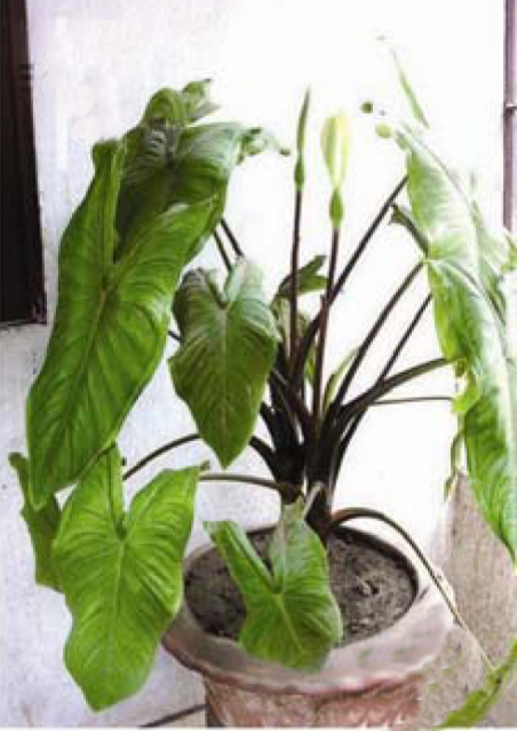
আলোকাসিয়া সালারখানি
ঔপনিবেশিক আমলে বিভিন্ন দেশ থেকে উদ্ভিদ প্রজাতি সংগ্রহ করে ব্রিটিশরা বিরাট সংগ্রহশালা গড়ে তোলে। দেশের উদ্ভিদবিজ্ঞানীরা বলছেন, যুক্তরাজ্যের কিউ হারবেরিয়ামের ভারতবর্ষ থেকে সংগ্রহ করা ২৫ হাজার প্রজাতির বৃক্ষ রয়েছে। এর মধ্যে বাংলাদেশ থেকে গেছে সাত হাজার প্রজাতির বৃক্ষ।
বাংলাদেশ ন্যাশনাল হারবেরিয়ামের বিজ্ঞানীরা কিউ হারবেরিয়ামে বাংলাদেশ থেকে সংগৃহীত উদ্ভিদগুলোর একটি অংশ পরীক্ষা করতে পেরেছেন। এর মধ্যে তাঁরা ৭১টি উদ্ভিদ খুঁজে পেয়েছেন, যেগুলো সম্পর্কে কোনো তথ্য দেশের আগের কোনো জরিপ বা গবেষণায় পাওয়া যায়নি। এসব উদ্ভিদের বৈজ্ঞানিক নাম রয়েছে। তবে কোনো স্থানীয় বা বাংলা নাম দেওয়া হয়নি। এই উদ্ভিদ আদৌ বাংলাদেশে রয়েছে কি না, না বিলুপ্ত হয়ে গেছে, সেই সমীক্ষা এখনো হয়নি। যুক্তরাজ্যের ওই সংগ্রহশালার পুরোটা অনুসন্ধান করলে আরও শতাধিক প্রজাতির সন্ধান পাওয়া যেতে পারে বলে বিজ্ঞানীরা মনে করছেন।
অন্যদিকে দেশে ন্যাশনাল হারবেরিয়ামের গবেষক দলটি দেশে জরিপ চালিয়ে যে ৭৯টি প্রজাতি খুঁজে পেয়েছে, তা ১৮টি উদ্ভিদ পরিবারের। এসব উদ্ভিদের ৭৫টি প্রজাতি দেশের তিন পার্বত্য জেলা—রাঙামাটি, বান্দরবান ও খাগড়াছড়ি এবং চট্টগ্রাম ও কক্সবাজারে পাওয়া যায়। বেশি (৮টি) প্রজাতি পাওয়া গেছে একানটেসেই বা বাসক পরিবারভুক্ত। এটি মূলত ঔষধি বৃক্ষ হিসেবে পরিচিত। এর পরেই রয়েছে ইউফরবিয়াসিস প্রজাতির। এই পরিবারের ছয়টি প্রজাতি পাওয়া গেছে।
বন বিভাগের প্রধান বন সংরক্ষক আমির হোসেন চৌধুরী প্রথম আলোকে বলেন, ‘মৌলভীবাজারের লাউয়াছড়া বনভূমি এমনিতেই সংরক্ষিত বন হিসেবে চিহ্নিত। সেখানকার উদ্ভিদ ও প্রাণীদের আমরা সংরক্ষণ করে থাকি। দেশে পাওয়া নতুন প্রজাতির উদ্ভিদগুলোর এলাকা চিহ্নিত করেও সংরক্ষণের উদ্যোগ নেওয়া হবে।’

থাকতে পারে ৫০০০ প্রজাতি
ন্যাশনাল হারবেরিয়ামের প্রতিষ্ঠাতা সালার খান বাংলাদেশে কমপক্ষে পাঁচ হাজার প্রজাতির উদ্ভিদ থাকতে পারে বলে প্রাক্কলন করেছিলেন। তবে তিনি বিস্তারিত কোনো তালিকা করে যেতে পারেননি। ২০০৯ সালে বাংলাদেশ এশিয়াটিক সোসাইটি থেকে প্রকাশ করা ফ্লোরা অব বাংলাদেশ বা বাংলাদেশের উদ্ভিদকুল বইতে ৩ হাজার ৬১১টি উদ্ভিদের তালিকা দেওয়া ছিল।
ন্যাশনাল হারবেরিয়ামের হিসাবে, ২০১৯ সাল পর্যন্ত বাংলাদেশে ৩ হাজার ৮৩০টি উদ্ভিদের প্রজাতি ছিল। চলতি বছর ঢাকা বিশ্ববিদ্যালয়ের উদ্ভিদবিদ্যা বিভাগের অধ্যাপক মোহাম্মদ জসিম উদ্দিনের নেতৃত্বে আরও দুটি প্রজাতির উদ্ভিদ আবিষ্কৃত হয়েছে। এর বাইরে আরও কমপক্ষে আট প্রজাতির উদ্ভিদ আবিষ্কার করেছেন বাংলাদেশের বিজ্ঞানীরা। সেই হিসেবে বর্তমানে দেশে উদ্ভিদের প্রজাতি দাঁড়াবে ৩ হাজার ৮৪০টি।
অধ্যাপক জসিম উদ্দিন প্রথম আলোকে বলেন, সালার খান যে পাঁচ হাজার প্রজাতির উদ্ভিদের কথা বলেছিলেন, তা বিস্তারিত জরিপ করলে পাওয়া যাবে। বিশেষ করে সিলেটের উত্তরাঞ্চল, পার্বত্য চট্টগ্রাম ও সুন্দরবনে নিবিড় জরিপ চালাতে হবে। পাশাপাশি এসব উদ্ভিদ যাতে টিকে থাকে, সে জন্য প্রতিবেশব্যবস্থা সংরক্ষণ করা জরুরি।(Copied)

